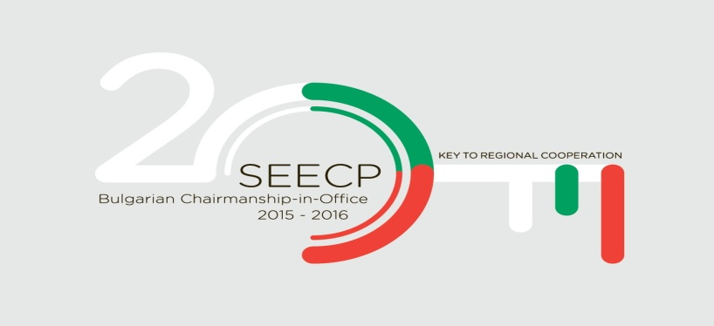

БЪЛГАРСКО ПРЕДСЕДАТЕЛСТВО
НА ПРОЦЕСА ЗА СЪТРУДНИЧЕСТВО В ЮГОИЗТОЧНА ЕВРОПА (ПСЮИЕ)
/2015-2016/

СЪВМЕСТНА ДЕКЛАРАЦИЯ
на министрите на труда и социалните политики на страните- участнички в ПСЮИЕ, приета по време на международната конференция на тема
“Посрещане на демографските предизвикателства в страните-участнички в Процеса за сътрудничество в Югоизточна Европа“
12 - 13 май 2016 г.
гр. София
Ние, министри и ръководители на делегации по време на Международната конференция „Посрещане на демографските предизвикателства в страните-участнички в Процеса за сътрудничество в Югоизточна Европа“, организирана в рамките на Българското председателство на Процеса за сътрудничество в Югоизточна Европа (2015-2016), в присъствието на представители на високо равнище от Съвета за регионално сътрудничество (СРС), Фонда за население на ООН, Икономическата комисия на ООН за Европа, Международното бюро по труда и Европейската комисия, се срещнахме в София на 12-13 май 2016 г. и обсъдихме управлението на демографските промени в Югоизточна Европа, трудовата миграция и мобилност в региона, младежката безработица, насърчаването на активния живот на възрастните хора, солидарността между поколенията и транснационалното сътрудничество в региона.
С оглед на горното:

- Потвърждавайки целта за насърчаване на регионалното сътрудничество в различни области като средство за установяване на сигурност, благополучие и стабилност в Югоизточна Европа чрез подобряване привлекателността на региона за други глобални инвеститори;
- Подкрепяйки ролята на ПСЮИЕ като водещ политически формат за регионално сътрудничество в Югоизточна Европа и следователно решени да се придържаме към принципите на регионална ангажираност и всеобхватност, като в действията си се съобразяваме с отношенията на добросъседство, с цел постигане на трайно и последователно осъществяване на регионално сътрудничество;

- Уверени в конструктивния диалог между ПСЮИЕ и Съвета за регионално сътрудничество (СРС) по отношение насочването на участниците от Югоизточна Европа към регионално сътрудничество, ориентирано към резултати и засилването на европейската перспектива на региона;

- Решени да защитим фундаменталните свободи и основните ценности на демокрацията, правовия ред и зачитането на човешките права като предпоставка за икономически и социален прогрес и стъпка напред към засилване на сътрудничеството между държавите;

Отчитайки, че:

- Основните демографски предизвикателства за повечето от страните-участнички в ПСЮИЕ са свързани предимно с тенденции на намаляване и застаряване на населението и на работната сила в дългосрочен план, поради промени в процесите на раждаемост, смъртност и миграции.

- Демографските предизвикателства и промени засягат множество сфери на икономическия и социален живот и имат важни последици за състоянието на публичните финанси и нормалното функциониране на социалните системи, вкл. пазара на труда, системата за социално осигуряване, здравеопазването и образованието.

- Посрещането на демографските предизвикателства означава осигуряване на по-добра среда за раждане, отглеждане и възпитание на деца, постигане на по-добри показатели за материално благосъстояние, жизнен стандарт и качество на живота, постигане на по-висока продуктивност, преодоляване на неравенствата, предприемане на разумна и адекватна миграционна политика и пълноценно използване на потенциала за социално и икономическо участие на всички групи в обществата.

- Подготовката за посрещането на демографските предизвикателства има значение за постигане на устойчиво развитие и приобщаващ растеж, конкурентоспособна пазарна икономика с високи нива на качествена заетост, социална сплотеност и солидарност между поколенията.

Обединихме се около следното:

- Да възприемем цялостен и дългосрочен стратегически подход за управление на демографските промени в условията на взаимна координация на всички заинтересовани страни – в това число държавни институции на национално и локално ниво, социални партньори, научни и изследователски организации, както и организации на гражданското общество.

- Да възприемем позитивен подход към демографските предизвикателства, който проследява целия жизнен цикъл на човека и се съсредоточава върху използване на потенциала на всички поколения и съхраняване на солидарността между поколенията.

- Да подкрепяме инициативи за улесняване на транснационалния диалог между страни-участнички в ПСЮИЕ, които са засегнати от настоящите демографски промени, с цел да бъдат идентифицирани съвместни дейности; да бъде постигано по-ефективно регулиране на миграционните потоци; да бъдат изграждани и поддържани зони/региони/градове за устойчиво развитие и приобщаващ растеж.

- Да подкрепяме дейности, свързани с повишаване на качеството на човешките ресурси и с насърчаване на мобилността на работната сила, образованието, обучението и преквалификацията, повишаване на знанията, квалификацията и уменията, осигуряване на учене през целия живот и др.

- Да подкрепяме инициативи, свързани със създаване на работни места и повишаване на равнището на качествена заетост за всички граждани, намаляване на бедността, предотвратяване на недекларирания труд, модернизиране на институциите на пазара на труда, преодоляване на неравенствата и подобряване на достъпа до пазара на труда.

- Да подкрепяме и насърчаваме качествената младежка заетост и активния и независим живот на възрастните хора и на хората с увреждания и да подобряваме възможностите за равен достъп и участие на пазара на труда, социалните услуги и грижите, доброволческите дейности, съвместяването на професионален и личен живот, и предаването на знания и умения между поколенията.

Ангажираме се:

- Да подкрепяме мерки за специфична подготовка по разработване на демографска политика и за изграждане на административен капацитет, необходими за точното адресиране на демографските предизвикателства по отношение на: съвместна координация, насърчаване на обмен на опит и добри практики, трансфер на знания и „ноу-хау“ за посрещане на демографските предизвикателства.
Това може да бъде осъществено чрез:
а) Разработване на дългосрочна визия за балансирано развитие на населението и създаване на междудържавен регионален механизъм за мониторинг на миграционните процеси, мобилност на работната сила, устойчиво развитие на регионите и градовете и за намаляване на между-регионалните различия;
б) Разработване и участие в транснационални проекти и проектни дейности, финансирани в рамките на устойчиви инициативи, програми, фондове и други финансови инструменти на Европейския съюз, ООН, Фонда на ООН за население и други структури и организации;
в) Развиване на сътрудничество в съответните области с международни агенции, например Международната организация на труда и други организации;

г) Изграждане и поддържане на транснационална мрежа от експерти на високо ниво за дългосрочно сътрудничество и обмяна на опит и добри практики за посрещане на демографските предизвикателства и стимулиране развитието на трудовите пазари и миграцията/мобилността на работната сила за целите на устойчивото развитие и растеж;
д) Изграждане и поддържане на интернет-базирана Платформа за информация, комуникация и споделяне на знания за състоянието и движението на населението и на работната сила в региона;
е) Синхронизиране и усъвършенстване на статистическата информация за регионалните последици от демографските промени и движението на населението чрез събиране и систематизиране на наличните знания относно демографските промени и миграцията, както и на техните потенциални ефекти върху човешкия капитал и за устойчивото развитие на регионите и градовете;
ж) Разработване и провеждане на модулна обучителна програма за обмен на опит и добри практики „Управление на демографската промяна и развитие на работната сила“ и организиране на други мероприятия и инициативи с цел поддържане и повишаване на капацитета на държавните администрации за управление на демографската промяна, с ангажиране на авторитетни лектори и практици от различните страни, чрез специализирания Център за развитие на човешките ресурси и регионални инициативи на Република България;
з) Разработване на Комуникационен план с мерки за комуникация, разпространение и трансфер на знания между страните-участнички в ПСЮИЕ.

- Оценяваме високо гостоприемството на правителството на Република България и изразяваме най-искрената си благодарност за домакинството и отличната организация на настоящата конференция в рамките на председателството на ПСЮИЕ /2015-2016 г./.

- Приветстваме бъдещото Председателство на Република Хърватия и вярваме, че темата на конференцията и ангажиментите в тази Декларация ще останат сред приоритетите в дневния ред както на тяхното, така и на бъдещите ротационни председателства на ПСЮИЕ.

Приета в София, 13.05.2016 г.

